Ejemplo de cada una de las técnicas de refactorización:

1 REDENOMINAR(RENAME).

• Es la opción más utilizada.
• Cambia el nombre de variables, clases, métodos, paquetes, directorios, y
casi cualquier identificador de Java
• Tras redenominar, se modifican también las referencias a ese identificador
en todo el proyecto.
Antes de Redenominar:
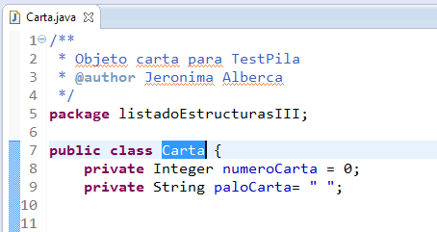

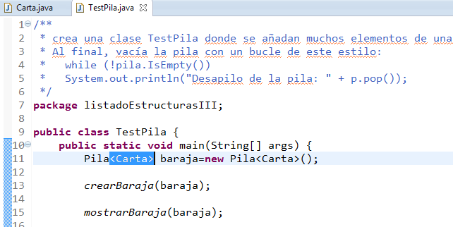

Una vez Redenominado:

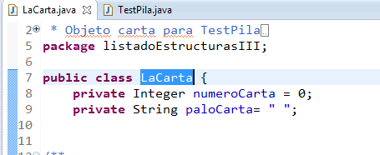

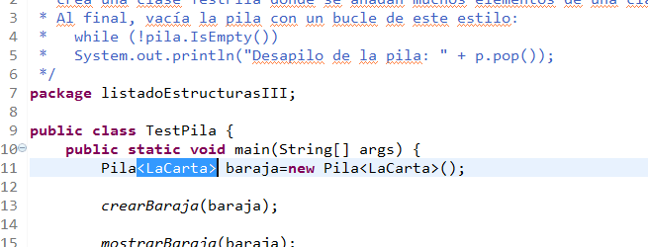

2 MOVER (MOVE)

• Mover una clase de un paquete a otro:
o Se mueve el archivo .java a la carpeta
o Se cambian todas las referencias
• Arrastrar y soltar una clase a un nuevo paquete
o Refactorización automática.

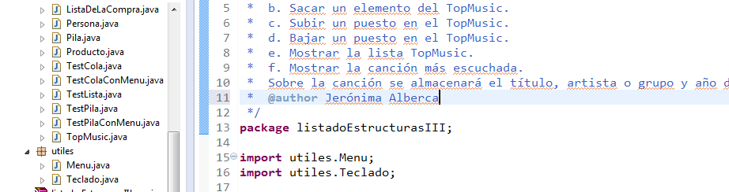

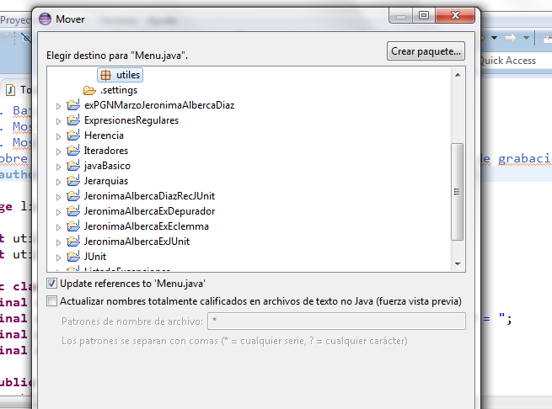

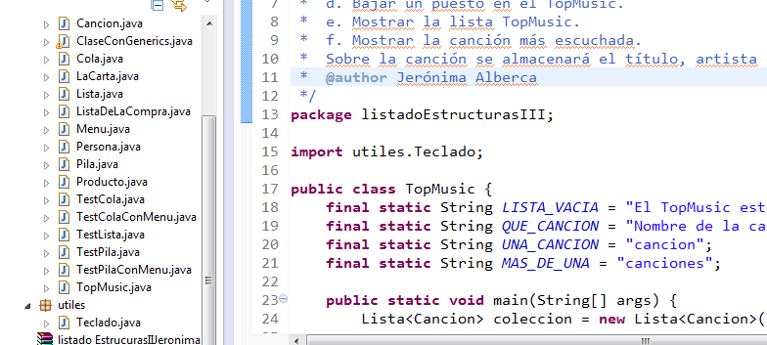

3 EXTRAER VARIABLE LOCAL (EXTRACT LOCAL VARIABLE)

Asignar expresión a una variable local
Después de la refactorización, cualquier referencia a la expresión en el ámbito local se sustituye por la variable.
La misma expresión en otro método no se modifica.
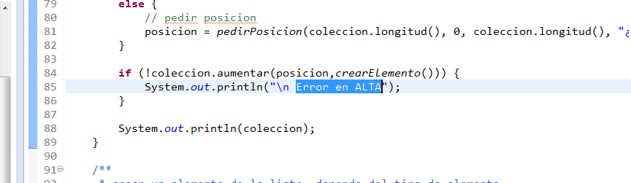
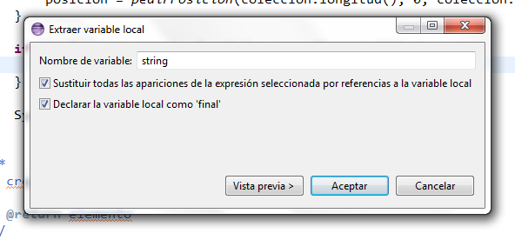

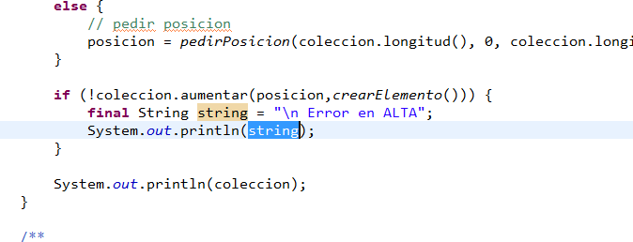

4 EXTRAER CONSTANTE (EXTRACT CONSTANT)

• Convierte un número o cadena literal en una constante.
• Tras la refactorización, todos los usos del literal se sustituyen por esa constante.
• Objetivo: Modificar el valor del literal en un único lugar.

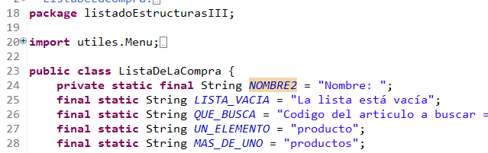
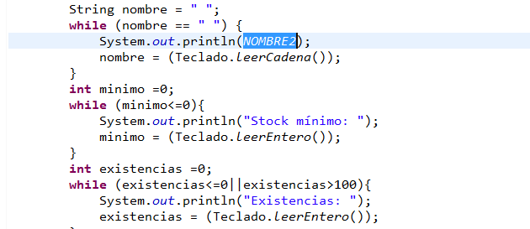

.5 CONVERTIR VARIABLE LOCAL EN CAMPO (CONVERT LOCAL VARIABLE TO FIELD)

• Convierte una variable local en un atributo privado de la clase.
• Tras la refactorización, todos los usos de la variable local se sustituyen por ese atributo.
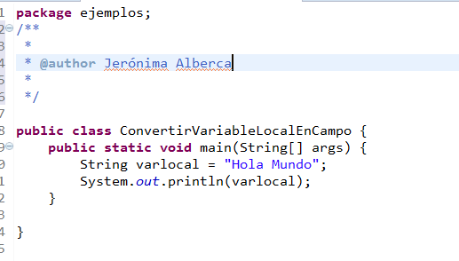

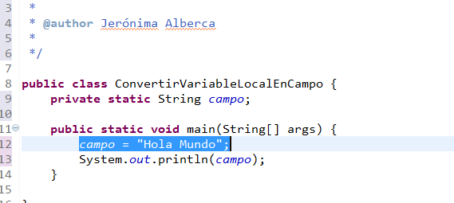

6 EXTRAER MÉTODO (EXTRACT METHOD)

• Extrae un método.
• El objetivo es cuando una serie de instrucciones que se ejecutan varias veces en el programa, extraerlo a un método para hacer a llamada a ese método cada vez que se ejecute esas líneas de código.
Tenemos:
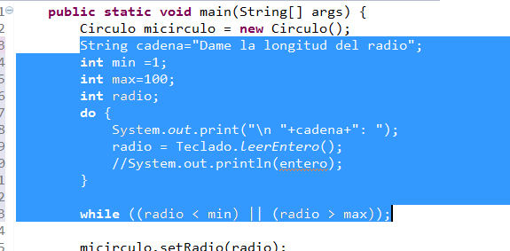
Si extraemos método:

int radio = pedirNumero("Dame la longitud del radio",1,100);

y el método queda:

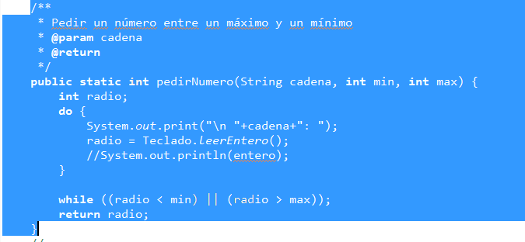
7 EXTRAER SUPERCLASE (EXTARCT SUPERCLASE)

• Se crea una superclase con los métodos de una clase.
• Si la clase ya utilizaba una superclase, la recién creada pasará a ser su superclase.
• Se pueden seleccionar los métodos que formaran parte de la superclase.
• Importante: En la superclase, los métodos están actualmente allí, así que si hay referencias a campos de clase original, habrá fallos de compilación.

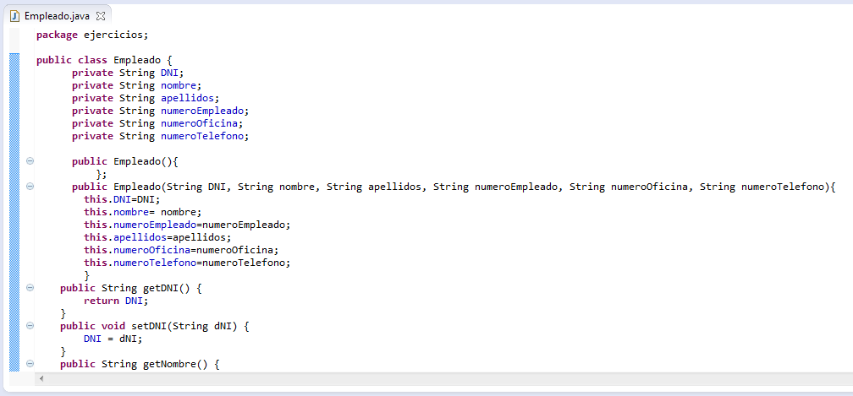

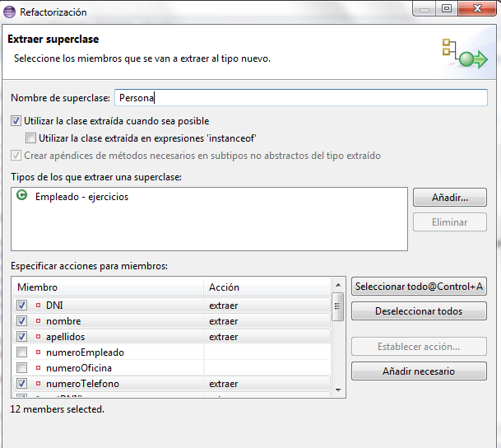

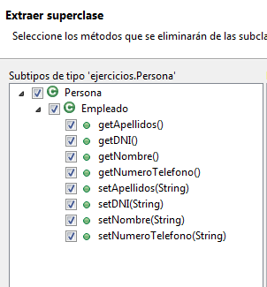

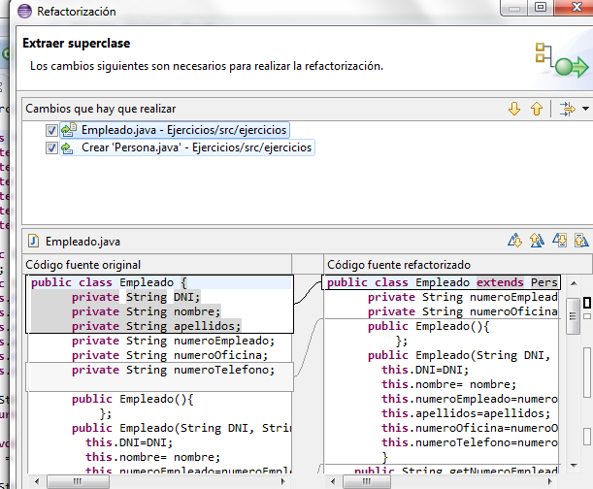
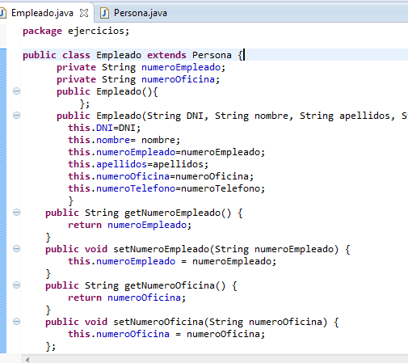

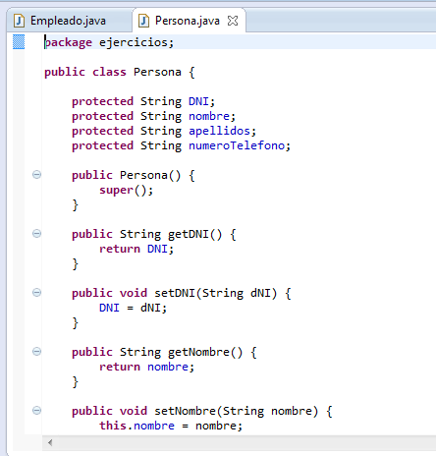

8 EXTRAER INTERFAZ (EXTRACT INTERFACE)

• Se crea una interfaz con los métodos de una clase.
• Nos permite escoger que métodos de la clase formarán parte de la interfaz.

9 INCORPORAR (INLINE)

• Nos permite ajustar una referencia a una variable o método con la línea en la que se utiliza y conseguir así una única línea de código.
• Cuando se utiliza, se sustituye la referencia a la variable o método con el valor asignado a la variable o la aplicación del método, respectivamente.
• Esto puede ser útil para limpiar nuestro código en diversas situaciones:
o Cuando un método es llamado una sola vez por otro método, y tiene más sentido como un bloque de código.
o Cuando una expresión se ve más limpia en una sola línea.

10 CAMBIAR SIGNATURA DE MÉTODO (CHANGE METHOD SIGNATURA)

• Nos permite cambiar la firma de un método. Podemos cambiar:
o Nombre.
o Parámetros.
o Excepciones.
o Tipo de retorno
o Modificador de acceso.
• De forma automática se actualizarán todas las dependencias y llamadas a este en nuestro proyecto.
• Importante: Si añadimos parámetros o cambiamos el tipo de retorno a nuestro método lógicamente nos dará errores de compilación en las llamadas a este, por lo que debemos modificarlos manualmente.

11 INFERIR ARGUMENTOS DE TIPO GENÉRICO (INFER GENERIC TYPE ARGUMENTS)

• Permite inferir los tipos correctos de los argumentos para clases.
• Esta utilidad es especialmente utilizada para convertir código de versiones
anteriores a Java 5 a esta versión y superiores.

